Dag lieve vriendjes!

Hier zijn we alweer!

Wij hebben al veel foto’s van jullie gezien waarop jullie mama en papa helpen en mooi aan het werken zijn! Super flink hoor!

Voor deze week hebben wij nog enkele ideetjes voor jullie verzameld om thuis te doen!

Vergeet ook zeker niet te kijken op onze Sharepoint, want naast foto’s van al onze vrienden vinden jullie nu ook leuke filmpjes gemaakt door onze juffen met verhaaltjes, liedjes, knutselideetjes, teloefeningen en nog veel meer! Kijk zeker ook eens bij de andere klasjes! De filmpjes worden regelmatig aangevuld! En laat zeker ook eens weten wat jullie ervan vinden ;o)).

Veel plezier ermee!

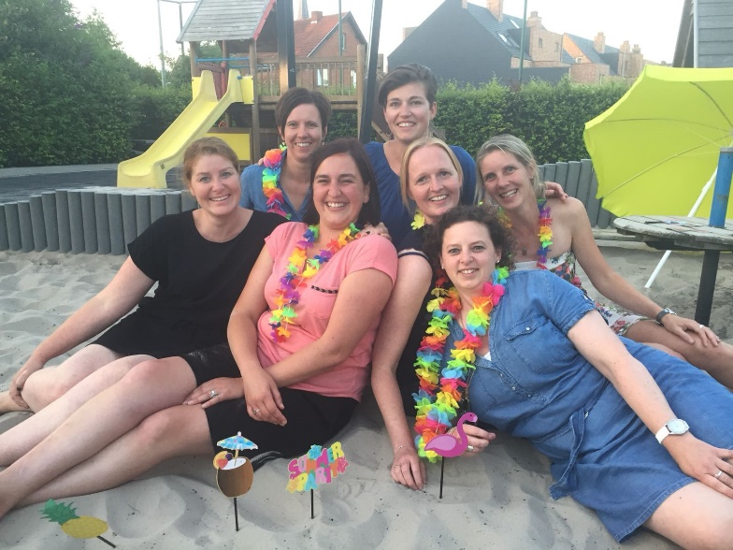

**(ps: deze foto is van vóór de corona crisis ;o))**

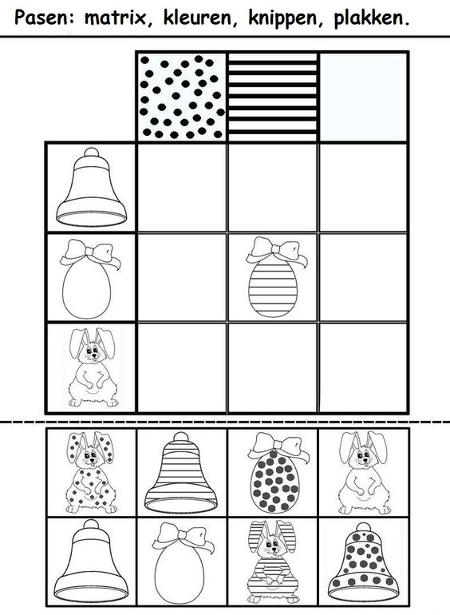**Ideetjes thema Pasen:**

Wiskunde:

Maak deze paasmatrix!

Wiskunde: kleur de tekening in de juiste kleur

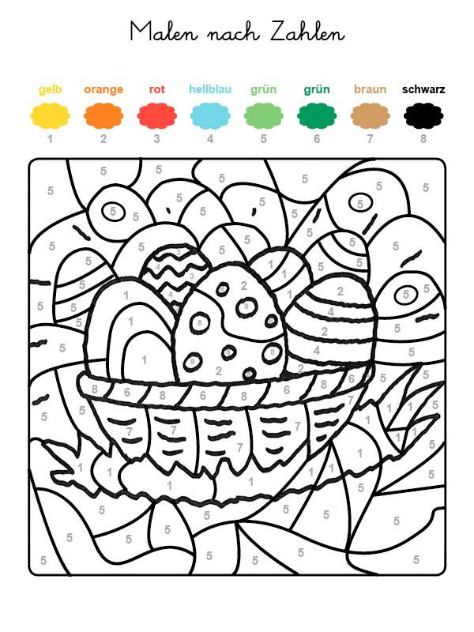

Speel samen deze leuke paasbingo! Print deze kaarten uit. Knip de kaartjes van 1 kaart uit en speel het spel! Wie eerst een rijtje horizontaal of verticaal vol heeft is gewonnen!

Kijk voor de bingokaarten op de onderstaande link!

https://bmellow.nl/paas-bingo/



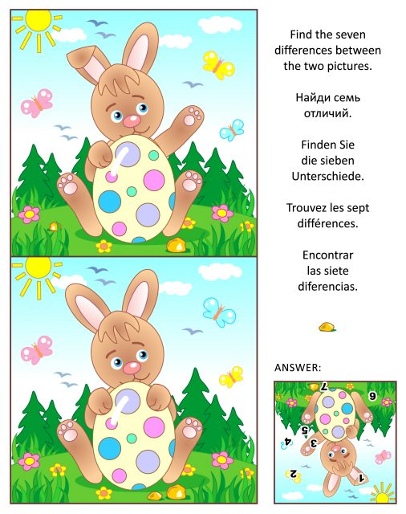Taal: zoek de verschillen!

Spel en natuur:

Leuk om te spelen met de familie! Leg de eitjes op een bord (of op een lepel) en stap zo snel mogelijk naar de overkant! Wie is de winnaar? (en vergeet geen foto te nemen ;o))

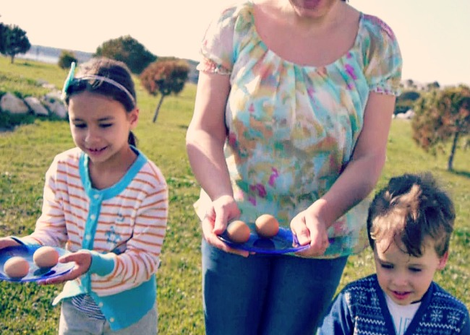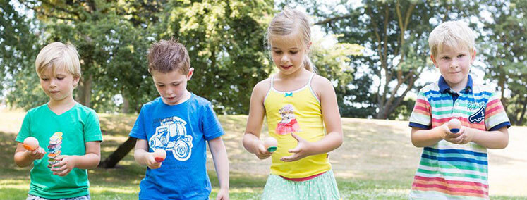

Spel: Zoek 2 dezelfde eitjes, kleur ze in dezelfde kleur en knip ze uit. Kleef ze op dezelfde kartonnetjes en maak hiervan een memoriespel!

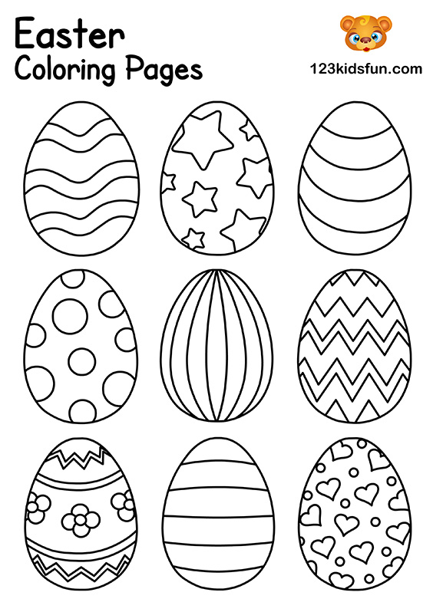

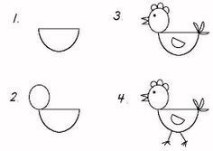Tekenen volgens stappenplan: Wie kan er zelf mooie kipjes tekenen?

Motoriek: maak balletjes van klei of speeldeeg en versier de paaseitjes

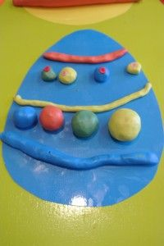

Motoriek: Stappenplan: vouw deze haasje en versier ze mooi

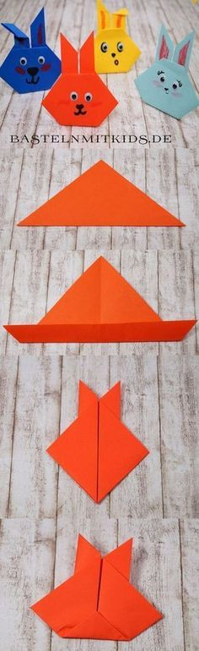Knutselactiviteit:

maak een mooie paasslinger ! teken het patroon van het haasje over op karton zo heb je een goede mal om het haasje over te tekenen op een ander papier!

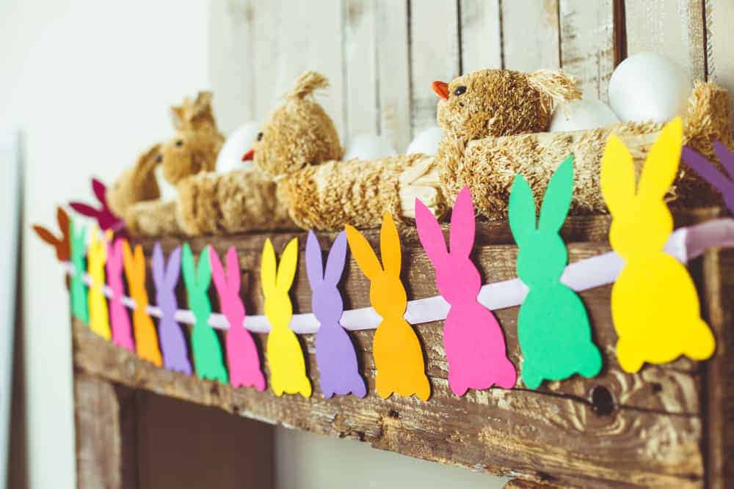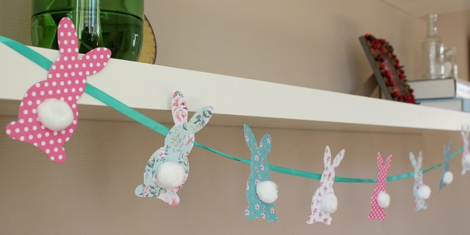

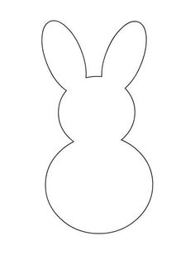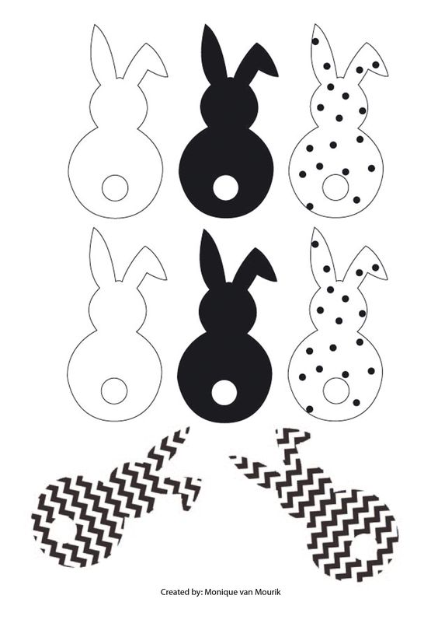

Knutselactiviteit: Maak paashaasjes van keukenrolletjes!

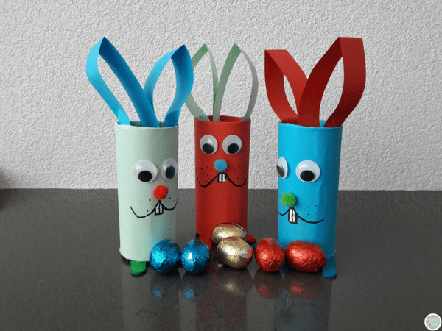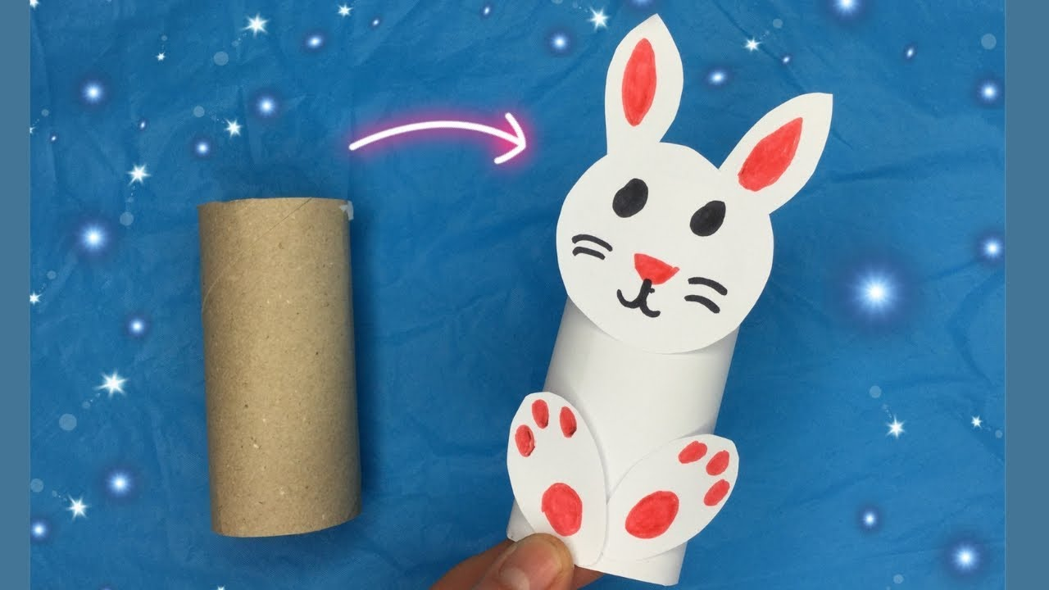

KookactivitEIt: Eiersla maken

-kook 4 eitjes

-eitjes pellen + prakken in kleine stukjes

-mayonaise (ev beetje ketchup) , beetje zout en peper er onder mengen

-beetje bieslook toevoegen

-Smeer dit lekker slaatje op een boterham of toastje

KLAAR! Smakelijk eten!

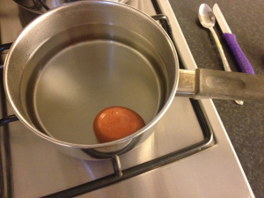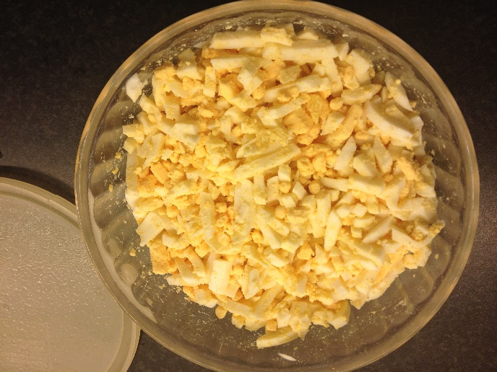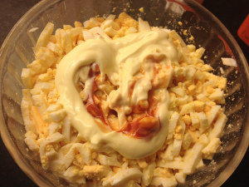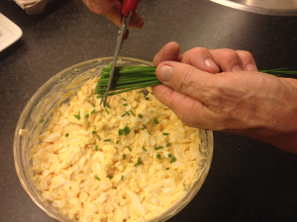

Buiten spelen: teken een parcours met krijt en rol je (hardgekookt) eitje tussen /over de lijnen (vb met borstel ipv hokeystick)

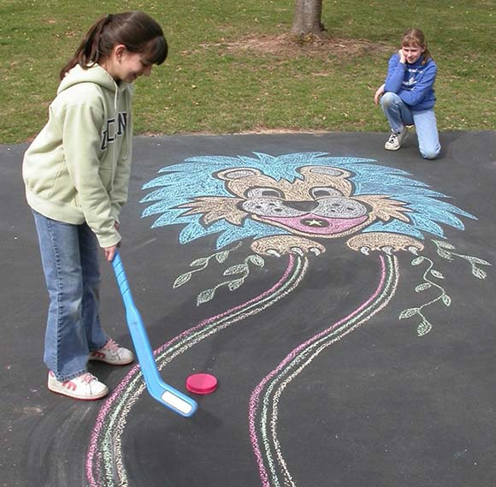

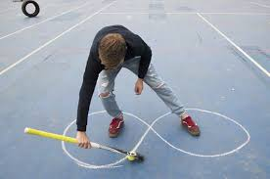

Nog een mooi boekje om te bekijken op youtube:

Het allermooiste ei

<https://www.youtube.com/watch?v=gjFuvvTCJEA>

Paasliedje op youtube:

<https://www.youtube.com/watch?v=foBWDhOqxNo>

Nog wat info over de bib in Kasterlee! Je kan nog steeds boekjes verkrijgen uit de bib. Lees hieronder hoe je dat doet!

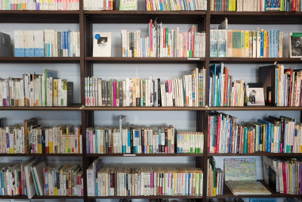

**Afhaalbib**

**Hoofbibliotheek Kasterlee**  
Je kan ook boeken afhalen in de hoofdbibliotheek tijdens de coronaperiode:  
* je kan een pakket boeken afhalen in de hoofdbibliotheek **NA AFSPRAAK**.  
* raadpleeg onze website, [**kasterlee.bibliotheek.be**](https://kasterlee.bibliotheek.be/kasterlee.bibliotheek.be) en kijk welke boeken aanwezig zijn (ALLEEN DE BOEKEN VAN DE HOOFDBIBLIOTHEEK)  
* stuur een mail, [**bibliotheek@kasterlee.be**](mailto:bibliotheek@kasterlee.be) met de volgende gegevens:   
     + naam en nummer van jouw lenerspas  
     + lijst met boeken (of andere materialen) die je wenst (titel + auteur, eventueel soort materiaal: spel, game, dvd, …)  
     + gewenste dag en uur van afhalen (weekdagen van 9-12 uur of van 13-16 uur)  
Je krijgt een mail terug wanneer je jouw pakket kan afhalen in de hoofdbibliotheek.

Huiswerk:

Vorige week vroegen we onze papegaaien en olifanten om een hartje te knutselen om tegen het raam te hangen om te laten weten dat we iedereen die voor ons zorgt willen steunen.

Deze week lazen we deze oproep van de gemeente Kasterlee op facebook:

|  |
| --- |
| [Gemeente Kasterlee](https://www.facebook.com/gemeentekasterlee2460/?__tn__=kC-R&eid=ARAzv3nGF4iiIbi13g1OvZlPOAXvgNHqs7pA4LbQ3GW9eOmRPrB0fZRhbARD1yTzllvqZRcu_GUDCKJC&hc_ref=ARQzEbuxTCGgMXaWtPWeDmy9TFji_20_EVrhmANNNjaY44JgN9JyJ4WhbEft5pFUTho&ref=nf_target&__xts__%5B0%5D=68.ARBD0uaUSXlLKLuny9IJ7SDLR0IyHrtkQcAdZHtQzIwjsvDuY6fqyuk9P4_DOynyDW0yCWBoD2Kzp5YzAQ5tS-OygAMRnpW1JDW9ryQRxRXfIKdoK-QXR1_umS5cDHLWE5JT2QvwvU0uo4rV5DVOoTM1DJgC9uFhvyRqgS1Cflxc79_YbiR4Nr9_APhKZ1LmRVE9V0YELdrGyHDlhHlL6JuYYzGZ4MqFuLAwxCiwMo7fRMcI04liC6DL2qGTpi4PHKh8H3bJTfb3IsDEjhsJJPH5MoaWZzBVGoUhGOsPOfGictPOOxbPgctHtluD1b-7cyXh7yfjkH4i1Nkgk2CUJD3ykA)**voelt zich https://static.xx.fbcdn.net/rsrc.php/v3/yB/r/ISdICFSgG8g.pnggezegend.** [20 maart om 11:25](https://www.facebook.com/gemeentekasterlee2460/posts/1527423667424639?__xts__%5B0%5D=68.ARBD0uaUSXlLKLuny9IJ7SDLR0IyHrtkQcAdZHtQzIwjsvDuY6fqyuk9P4_DOynyDW0yCWBoD2Kzp5YzAQ5tS-OygAMRnpW1JDW9ryQRxRXfIKdoK-QXR1_umS5cDHLWE5JT2QvwvU0uo4rV5DVOoTM1DJgC9uFhvyRqgS1Cflxc79_YbiR4Nr9_APhKZ1LmRVE9V0YELdrGyHDlhHlL6JuYYzGZ4MqFuLAwxCiwMo7fRMcI04liC6DL2qGTpi4PHKh8H3bJTfb3IsDEjhsJJPH5MoaWZzBVGoUhGOsPOfGictPOOxbPgctHtluD1b-7cyXh7yfjkH4i1Nkgk2CUJD3ykA&__tn__=-R) ·  Een brief, tekening of kaart, het bezorgt iedereen een spontane glimlach 🙂. Ook bij de bewoners van de woonzorgcentra in [Kasterlee](https://www.facebook.com/pages/Kasterlee/104031659633446?__tn__=K-R&eid=ARA3q4jMVwEuv1rNQJFiyDKYAuBCsSGiuRBC4ByVihDafAByTgH25hDBESa_2CFAZCLSmpbCoNDWL4Tp&fref=mentions&__xts__%5B0%5D=68.ARBD0uaUSXlLKLuny9IJ7SDLR0IyHrtkQcAdZHtQzIwjsvDuY6fqyuk9P4_DOynyDW0yCWBoD2Kzp5YzAQ5tS-OygAMRnpW1JDW9ryQRxRXfIKdoK-QXR1_umS5cDHLWE5JT2QvwvU0uo4rV5DVOoTM1DJgC9uFhvyRqgS1Cflxc79_YbiR4Nr9_APhKZ1LmRVE9V0YELdrGyHDlhHlL6JuYYzGZ4MqFuLAwxCiwMo7fRMcI04liC6DL2qGTpi4PHKh8H3bJTfb3IsDEjhsJJPH5MoaWZzBVGoUhGOsPOfGictPOOxbPgctHtluD1b-7cyXh7yfjkH4i1Nkgk2CUJD3ykA). Kruip in je pen of maak een tekening, steek hem in de brievenbus van het gemeentehuis of sociaal huis, wij houden ze daar 4 dagen in quarantaine en bezorgen ze nadien aan de woonzorgcentra 💞. |

Doen jullie mee? Maak zelf een mooie tekening of kies een kleurplaat hieronder!

Nog een fijne week lieve vriendjes en tot snel!

Liefs,

juf Stefanie en juf Bieke

ps: foto’s mogen gemaild worden naar de juffen! Wij zetten ze op de sharepoint!

jonckerss@gbsdevlieger.be

vanballaerb@gbsdevlieger.be

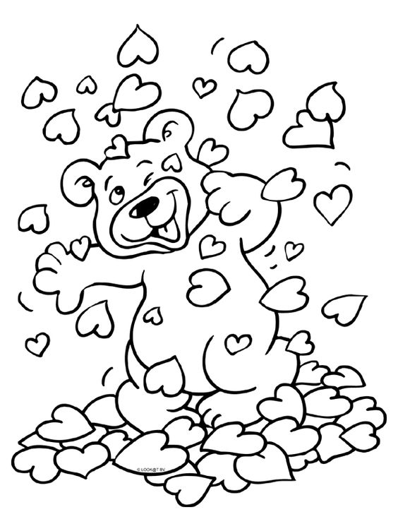De kleuters van de Vlieger denken aan jullie!

Dikke knuffel van ……………………………………………………

WE DENKEN AAN JULLIE!!!!

Veel liefs van ………………………………………………………………………….

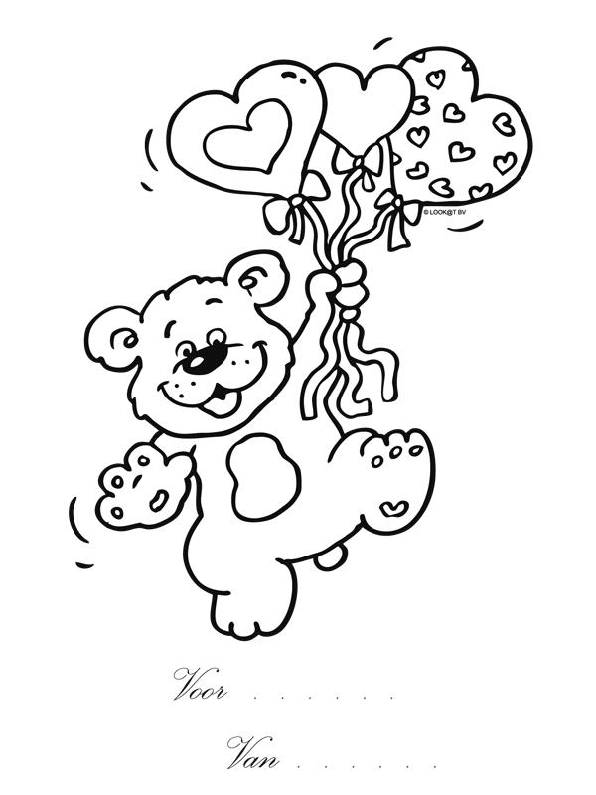GBS de Vlieger

Ik stuur je deze bloemen om je te laten weten….

Dat we je niet zijn vergeten!

Veel liefs van………………………………..

GBS De Vlieger Kasterlee